Zápis z 3. stretnutia RC Nitra v rotariánskom roku 2024/2025 dňa 23. septembra 2024
v penzióne Artin

Prítomní: M. Svoreň, A. Tóth, L. Hetényi, L. Gáll, M. Poništ, K. Pieta, J. Stoklasa, J. Dóczy

Ospravedlnení: P. Galo, M. Waldner, K. Lacko-Bartoš, G. Tuhý, , P. Kvačkay, V. Zabavin, P. Szabo, D. Peškovičová, A. Havranová, V. Miklík, L. Tatar, Ľ. Holejšovský, R. Plevka

Klubové stretnutie otvoril a viedol prezident klubu. Lacko Gáll nás informoval o stretnutí a prednáške MARTINA DETVAJA, ultramaratónca, bežeckého motivátora a super človeka, ktorý je riaditeľom polikliniky v Šuranoch, na klubovom stretnutí RC Nitra Harmony, ktorá sa uskutočnila pred naším klubom.

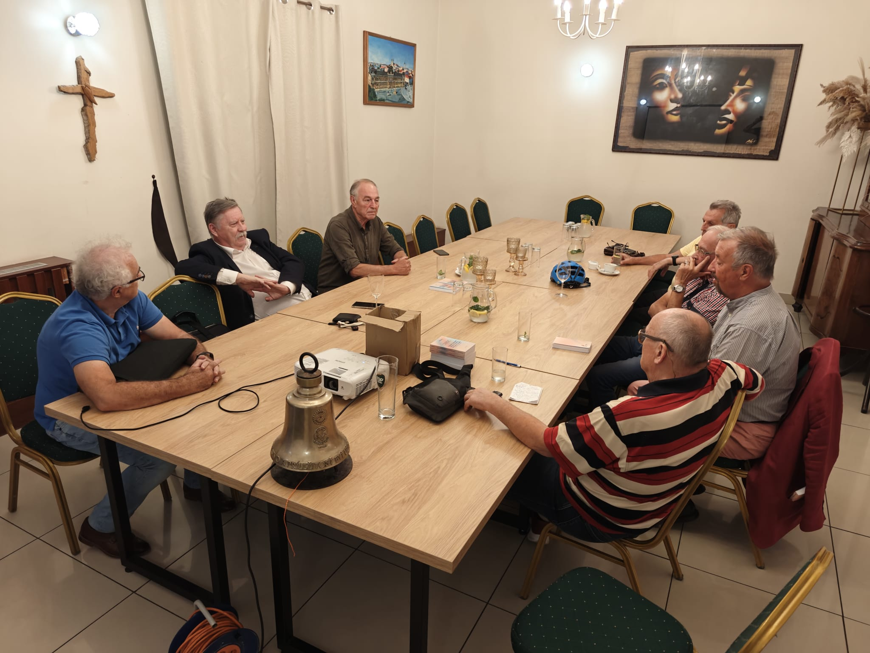
Po stručnej debate na tému behania sme zamerali svoju pozornosť na problematiku RYE Slovakia, n.o., ktorá organizuje školenie YEO v Žiline v sobotu 28.9.2024.

Školenie YEO za náš klub absolvujú Robert Plevka a Michal Poništ.

Jirko nás oboznámil so zážitkami z dovolenky v Taliansku. Boli na Ischii a konštatoval veľké množstvo turistov v tejto oblasti a pomerne málo pôvodného obyvateľstva. Mimo sezónu je tam v podstate prázdno. Ako zaujímavosť podotkol, že tam mali veľa turistov, ktorí aj v zlom počasí, ktoré spôsobovalo veľké vlny, riskovali kúpanie sa v mori.
Taktiež bol v Prahe, kde je tiež pokles turizmu najmä z USA, lebo sa boja sem cestovať, kvôli blízkosti konfliktu na Ukrajine.

Na záver klubu si zobral slovo Karol Pieta a informoval nás o zhoršenom zdravotnom stave stave nášho člena Vjačeslava, ktorého čaká náročná operácia. Všetci mu držíme palce a prajeme veľa šťastia a skoré uzdravenie.

Suma z poukázania podielu 2 - 3 % dane z FO bola k 31. 12. 2023 vyčerpaná. Čerpanie do konca roku 2024 je v sume 2 300,89 Eur (výber za rok 2022).

Klubové podujatia:

- Dňa 5. októbra sa uskutoční ďalší ročník tradičného golfového turnaja, ktorý organizujeme v spolupráci s RC Banská Bystrica. Konať sa bude v areáli golfového rezortu Red Oak v Nitre.

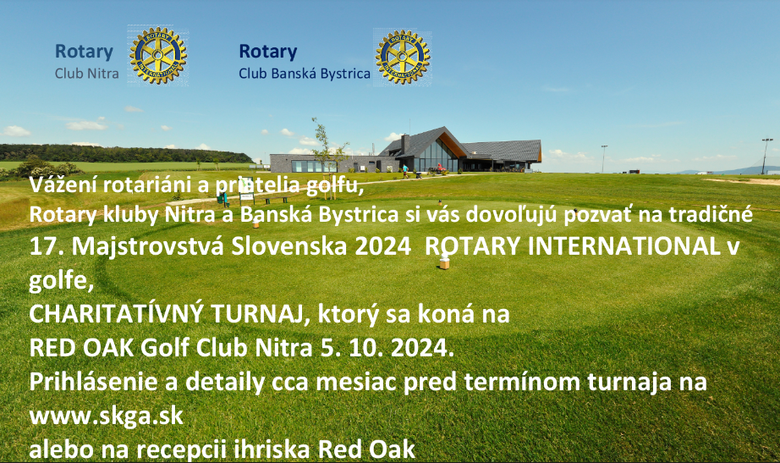

- Dňa 22. 11. 2024 po návrhu Jara Dóczyho usporiadame spoločné stretnutie rotariánov na muzikálovom predstavení Mníšky so začiatkom o 18.00 hod. Po predstavení bude tradičná ochutnávka vína zo Chateau Topolčianky, oslovíme Milana Waldnera so žiadosťou o výjazd someliera do Nitry.

Zapísal: Michal Poništ, sekretár klubu

Martin Svoreň, prezident Rotary clubu Nitra 2024/2025



